
河南省实验中学2014——2015学年下期期中试卷
高二 语文
命题人：张定勇 审题人：王玉兰
（时间：150分钟，满分：150分）
第Ⅰ卷 阅读题
甲 必考题
一、现代文阅读（9分，每小题3分）
阅读下面的文字，完成1～3题。
人类要求装饰的动机，人类学家认为是最原始的。人类学家以这样的事实告诉我们：在大多数原始民族中，有不穿衣服的民族，而没有不装饰的民族。我们人类在年幼的时候，喜欢在颈项上围着草珠，或野花环之类的东西，在帽子上插一片羽毛，在身上涂些泥土或色彩。人猿在行走的时候，带着一根绳子，一块破布，一片草皮，或一条枝杈。他们使用此种“挂布披荆”的办法，以增加自身的快乐。无疑的，他们这种举动，与人类具有同一目的——是对于装饰发生兴趣的表示。人类喜爱装饰的倾向，不但在增加自身的快感，还在扮演一个角色，如同做一种游戏般，激动一些群众，博得同情。这种美化自己，以引起别人的赞慕的行为，为装饰的主要目的。但是除了满足自己快乐之外，还含有供人欣赏，以激起人与人间之感情交流的作用。这种原始民族如年幼儿童，无意为了名誉金钱，而获得的愉快之情，是最初的艺术表现。
这个装饰的动机，渐渐普遍成为一种社会现象的时候，就产生艺术运动。
这种艺术运动，有静的和动的两类，腓赫纳说：“前一类的艺术，是经过静态去求快感的，另一类的艺术是经过动态或转变的形式去求快感的。所以在前者，是借着静物的变形或结合，来完成艺术家的目的，而后者，是用身体的运动和时间的变迁，来完成艺术家的目的。”我们现在就是从静的艺术——造型艺术中的装饰艺术，来做一番研讨。
人既直立了，两手就可以用来抓东西撕东西，同时也就感觉到了东西的质的坚柔，形的大小的区别，并且可以用手将东西堆、砌、聚、散。久而久之，就有人在坚柔、大小、堆砌、聚散之间，加以变形或结合。另外一方面，人的两手养成了拥抱、推拒、攀援、攻击的能力，这些举动一有节奏，就能唤起运动的快感。我们现在要研究的是前一种，用手在东西的坚柔、大小、堆砌、聚散之间，加以变形或结合的艺术。
我们晓得，虎和鹰，也能用爪抓东西撕东西，猿和熊，也能用足拥抱、推拒、攀援、攻击，但是它们的动作，仅止于此。不能有意识地，按照美的法则，加以变形或结合，更不能自主地去产生一种有节奏的运动。人就不同了，除了生存之外，还要求自由自在快乐地生活下去。因为狩猎和日常操作的训练，从劳动中感到力的均衡，和肌肉的有节奏的运动，所以在工作停止之后，假使身体中蓄积的力量无处发散的时候，就想要摇动身体，手舞足蹈起来，以求满足均衡和节奏的快感。
单是手舞足蹈，还不够满足“自我扩张”的心理欲求，必须要有悦目的形色，悦耳的声音，伴衬起来，方可在自然界中显出人的伟大。于是在装饰方面，第一步先把自己的身体满足这个要求。最初以动物的皮毛之类，来补缀心灵上的缺陷。然而人的自尊心，使他发觉了这样的装饰，至多是与禽兽为伍，而不够表现主宰者气魄的时候，智慧的艺术家们，发明了裸体上涂绘色彩的手法，虽然还是模拟着禽兽的羽毛、斑纹、色彩，但已非完全模仿，而是将原形加以变化和结合。人类狂热的理想，超出自然之限制，用燧石贝壳等尖锐之物，在肌肤上割划，形成了点子和曲直线的浮像。这种惊人的装饰方法，表示出人类克服自然的坚强意志和有意识的创作的力量。这种为了装饰而愿意忍受痛苦的欲求，可以说是人类向自然环境示威的一种自大心的透露。
人没有禽兽般美丽的羽和皮毛，这是人类的缺点。也就是因为有了这个缺点，才会激起装饰的欲求，而发展为最高的理想。假使我们人类没有这种理想，那我们的生活方式，到现在依然在阴暗的壁洞中，茹毛饮血做万世的野人，所以说人类之有装饰，是人类进化的表象。
（选自雷圭元《图案与人生》,有删节)

1．下列和“装饰”相关的解说，不符合原文意思的一项是( )（3分）
A．人类学家认为人类要求装饰的动机是最原始的，这一点可以从大多数原始民族中各民族都有装饰的行为上得到证明。
B．人类喜爱装饰的倾向，不仅可以增加自身的快感，还在于可以如同做一种游戏般扮演一个角色，激动一些群众，博得同情。
C．装饰具有供人欣赏，以激起人与人之间感情交流的作用。它的目的就是为了美化自己，以引起别人的赞慕。
D．最初的艺术表现是一种原始民族如年幼儿童无意于名誉金钱的愉快之情。当装饰的动机，渐渐普遍为一种社会现象的时候，就产生了艺术运动。
2．下列理解和分析，不符合原文意思的一项是( )（3分）
A．人猿会使用“挂布披荆”的办法，来增加自身的快乐，这种举动与人类具有同一目的，也就是表示对装饰发生兴趣。
B．艺术运动分成动和静两种形式，造型艺术中的装饰艺术属于后者，借着静物的变形或结合来完成艺术家的目的。
C．虎和鹰，猿和熊等动物能完成人类的一些动作，但不能按照美的法则有意识地变形或结合，因此，也就不能自主地产生一种有节奏的运动。
D．为了满足均衡和节奏的快感，在工作停止之后，人们假如身体中蓄积的力量无法发散，就会想要手舞足蹈起来。
3．根据原文内容，下列理解和分析正确的一项是( )（3分）
A．艺术家们并不是完全模仿禽兽的羽毛、斑纹和色彩，而是将原形加以变化和结合，但是用这种裸体上涂绘色彩的手法，还不够表现主宰者的气魄。
B．单纯的手舞足蹈无法满足“自我扩张”的心理欲求，必须要有悦目的形色等来伴衬，在装饰方面，首先就是让身体满足这个要求。
C．为了向自然环境示威，人类甘愿忍受痛苦，用燧石贝壳等尖锐之物在肌肤上割划，形成了点子和曲直线的浮像。
D．人类拥有装饰是人类进化的表象，只有人类对装饰的最高理想，才能让人类完成社会的发展与进步。

二、古代诗文阅读（36分）
（一）文言文阅读（19分）
阅读下面的文言文，完成4 -7题。
郗士美，字和夫，兖州金乡人。父纯，字高卿，举进士、拔萃 、制策皆高第，张九龄、李邕数称之。自拾遗七迁至中书舍人。处事不回，为宰相元载所忌。时鱼朝恩以牙将李琮署两街功德使，琮恃势桀横，众辱京兆尹崔昭于禁中，纯曰：“此国耻也。”即诣载请速处其罪，载不纳，遂辞疾还东都，号“伊川田父”，十年不出。德宗立，崔秸甫辅政，召为太子左庶子、集贤殿学士，不拜，以老乞身。改詹事，听致仕。帝召见，褒叹良久，赐金紫，世高其节。
士美年十二，通《五经》、《史记》、《汉书》，皆能成诵。父友萧颖士、颜真卿、柳芳与相论绎，尝曰：“吾曹异日当交二郗之间矣。”未冠为阳翟丞，佐李抱真路州幕府。以才，历王虔休、李元，皆留不徙。久乃进房州刺史、黔中经略观察使。溪州贼向子琪以众八千岨山剽劫，士美讨平之，加检校右散骑常侍，封高平郡公。迁京兆尹，天子多所咨逮。
出为鄂岳观察使。时安黄节度使伊慎入朝，其子宥主后务，偃蹇，母死京师不发丧，欲固其权。士美知之，使府属过其境，宥出迎，因以母讣告之，即为办装，宥惶遽上道。
改河南尹，检校工部尚书，充昭义节度使。昭义自李抱真以来皆武臣，私厨月费米六千石、羊千首、酒数十斛，潞人困甚。士美至，悉去之，出禀钱市物自给。又卢从史时，日具三百人膳以饷牙兵，士美曰：“卒卫于牙，固职也，安得广费为私恩？”亦罢之。讨王承宗也，遣大将王献督万人为前锋，献恣横逗挠，士美即斩以徇，下令曰：“敢后者斩！”亲鼓之大破贼下三营环柏乡时诸镇兵合十余万绕贼多玩寇犯法独士美兵锐整最先有功宪宗喜曰：“固知士美能办吾事。”承宗大震惧。亡几，会诏班师，然威震两河。以疾召拜工部尚书。后检校刑部尚书，为忠武节度使。卒，年六十四，赠尚书左仆射，谥曰景。生平与人交，已然诺，以是名重于世。
（节选自《新唐书·郝士美传》）
4.对下列句子中加点的词语的解释，不正确的一项是（ ）（3分）
A．张九龄、李邕数称之 数：多次
B. 处事不回，为宰相元载所忌 不回：正直
C. 未冠为阳翟丞 冠：帽子
D．出禀钱市物自给 市物：购物
5.对文中画波浪线部分的断句，正确的一项是（ ）（3分）
A.亲鼓之／大破／贼下三营环柏乡／时诸镇兵合十余万绕贼／多玩寇犯法／独士美兵／锐整最先有功／
B.亲鼓之／大破贼／下三营环柏乡／时诸镇兵合十余万绕贼／多玩寇犯法／独士美兵锐整／最先有功／
C．亲鼓之／大破/贼下三营环柏乡时／诸镇兵合十余万绕贼／多玩寇犯法／独士美兵锐整／最先有功／
D.亲鼓之／大破贼／下三营环柏乡时/诸镇兵合十余万绕贼／多玩寇犯法／独士美兵／锐整最先有功／
6.下列对原文有关内容的分析和概括，不正确的一项是（ ）（3分）
A．郗士美少年聪慧，被人称赞。他12岁时，就能背诵《五经》《史记》《汉书》。他的父亲郗纯以及父亲的好友萧颖士、颜真卿、柳芳都很赞赏他。
B.郗士美才干突出，深受领导重视。他开始为官的时候，担任阳翟丞；先后在李抱真、王虔休、李元等人手下任职，不管在谁的手下，都深受信赖。
C.郗士美为民着想，一改前任积习。他在担任昭义节度使以后，废除了每月花费繁多、使百姓困乏的私厨制度。
D.郗士美号令严明，功勋卓著。他在讨伐叛军王承宗的战斗中，先是斩首逗留不前的前锋王献，然后亲自击鼓，大败叛军。
7.把文中画横线的句子翻译成现代汉语。（10分）
(1)即诣载请速处其罪，载不纳，遂辞疾还东都。（5分）
译文：________________________________________________________________

(2)卒卫于牙，固职也，安得广费为私恩？（5分）
译文：________________________________________________________________

（二）古代诗歌阅读（11分）
阅读下面这首宋诗，完成8 -9题。
小舟
陆游
小舟无定处，随意泊江村。
云气分山叠，沙汀蹙浪痕。
宦途危虎尾，闲味美熊蹯。
高咏渊明句，吾将起九原①。
[注]①九原：春秋时，晋国卿大夫的墓地，此处指陶渊明安葬的地方。
8.颔联是如何写景的?请简要分析。（5分）
答：

9.这首诗抒发了作者怎样的情感？请简要分析。（6分）
答：

（三）名篇名句默写（6分）
10.补写出下列名篇名句中的空缺部分。（6分）
（1）《湘夫人》中表现广阔而雄浑的秋天景象的千古名句：“ ， 。 ”
（2）杜牧《阿房宫赋》结尾向当朝统治者敲响警钟的句子：_______________________,_______________ 。
（3） 杜甫《登岳阳楼》描写洞庭湖水浩瀚壮阔、无边无际的句子：
___________________________,___________________________。

三、文学类文本阅读（25分）
11.阅读下面的文字，完成（1)〜(4)题。（25分）
瓦尔特·施那夫斯奇遇记
[法]莫泊桑
自从随军入侵法国以来，瓦尔特·施那夫斯觉得自己处处背时不顺。他身体肥胖，走起路来很费劲，老是喘气，他那双又肥又厚的平脚板，痛得他苦不堪言。
每当夜幕降临，他裹着大衣躺在地上睡觉，这时，他总要久久地思念着留在家乡的妻子儿女。碰到好吃的东西，他总是细嚼慢咽，仔细品尝。他常这样想，人一死，世上一切良辰美景、欢快幸福岂不立即就化为乌有。
他所属的那个兵团向诺曼底进发。有一天，他奉命跟一支小分队外出侦察。田野里一切似乎都毫无动静，这些普鲁士人放心大胆地走进一个沟壑纵横的小山谷。突然，枪声大作，猛烈的火力阻挡了他们的去路，他们队伍中立即有二十来人被撂倒。一支游击队从一个巴掌大的小林子里直扑而来。
施那夫斯起初愣在那里没动，他一时不知所措，竟忘了赶快逃命。随后他才拔腿就逃，但立即又意识到自己慢得像一只乌龟。这时，他看见，在他前方六步开外有一道宽宽的地沟，上面长满荆棘并有枝叶掩盖，他猛然双脚一并，纵身往沟里一跳，正如从桥上往河里一跳那样。
有一段时间，枪声、叫喊声与呻吟声仍清晰可闻。后来，一切归于平静，寂寥无声。
这个普鲁士大兵开始盘算起来：我该怎么办呢？如果回部队的话，那又要去过开战以来那种苦不堪言的生活，每天忧心忡忡，惊恐不安，疲劳难耐！
可是，到底怎么办呢？总不能老待在这条沟里，一直到战争结束。一个人每天都需要吃东西呀！ 他突发奇想：“如果我当上俘虏就好了。”此一奇想既出，他的心就兴奋地跳动起来。关在看管严密的牢狱里，有吃有住，枪弹打不着，刺刀碰不上，什么都不用害怕了。
夜幕突然降临，一片晦暗，万籁无声。他待在那里一动也不动。夜色中只要有一点轻微的陌生的声响，他都要吓得打哆嗦。正好有只兔子屁股擦到窝边发出了响声，险些吓得施那夫斯拔腿就逃。猫头鹰的叫声，更是把他的心撕碎了，使他感到一阵阵突如其来的恐惧。
晨光又重新照临他头上。他又开始进行守望。
一直又到了夜幕降临大地的时候，他不失时机悄悄地爬出地沟，猫着腰，胆战心惊地朝远处的城堡走去。 城堡底层的窗户都透出灯光，其中有一扇窗还大大地敞开着；一阵浓浓的烧肉香从里面冲出来，钻进了他的五脏六腑，使得他呼吸急促，勇气骤增。
于是，他不假思索，戴着尖顶盔就冒冒失失出现在那个窗口。
屋里有八个仆人，正围着一张大桌子吃晚饭。突然，他们瞧见了敌人！老天爷啊！普鲁士大兵攻进城堡了！在场的人争先恐后站起来，一阵混乱。转眼间，人就跑空了，只剩下那张堆满了食物的桌子。施那夫斯则对眼前的这一幕感到莫名其妙。
他迟疑了一会儿，就爬过窗台，朝那一桌食物走去。
当一群武装到头发的士兵迅速抢占了整幢房子的时候，施那夫斯正在那里呼呼大睡。五十枝上膛待发的枪一齐对准了他的胸，接着，把他从头到脚捆了个结结实实。一位军服上镶着金线的胖军官，大喝一声：“你被俘虏了！投降吧！”
施那夫斯脸上露出了微笑，他，现在的确是面带微笑，因为他确认自己终于当上了俘虏！

（1）下列对小说有关内容和写法的分析和概括，最恰当的两项是（ ）（ ）（5分）
A．《瓦尔特·施那夫斯奇遇记》是一篇以一名普鲁士士兵为主人公的短篇小说。作者以普鲁士侵略法国为创作背景。
B．作者从普通人性的角度去塑造人物，描绘出了一个贪恋安逸、畏惧死亡、在战场上思亲念人的厌战者形象。
C．小说通过施那夫斯的奇遇故事，表现了他贪恋安逸、胸无大志的性格品质，作者哀其不幸，怒其不争。
D．小说结尾施那夫斯面带微笑，但内心却十分痛苦忧伤，他只是不想让法军看出。
E．作品表达了作为侵略者的普鲁士士兵对战争也很厌恶的主题。发动战争只是统治者的政治手段，人民爱好的是和平。
（2）小说取名为“瓦尔特·施那夫斯奇遇记”，请你简述作品中瓦尔特·施那夫斯经历了怎样的奇遇。（6分）

（3）小说多次写到夜幕降临的场景，请结合原文说说这样写的作用。（6分）

（4）有人认为主人公施那夫斯的人物形象是可悲的，有人认为施那夫斯是可爱的，那你的观点呢？请探究文本，概括分析。（8分）

第Ⅱ卷 表达题
四、语言文字运用（20分）
12. 依次填入下列各句横线处的成语，最恰当的一组是（ ）（3分）
⑴在电子商务方面，他已经取得了不错的成绩，但是他没有 ，而是瞄准了新的领域。
⑵有分析家指出，西班牙队坚持旧的战术是 ，没有取得好成绩是理所当然的。
⑶在新的环境下，我们对于行情的理解也要变化，不能 ，用旧的思维模式来指导自己的操作。
A.固步自封 抱残守缺 墨守成规
B.墨守成规 抱残守缺 固步自封
C.抱残守缺 固步自封 墨守成规
D.固步自封 墨守成规 抱残守缺
13.下列各句中，没有语病的一项是（ ）（3分）
A.吉林宝源丰禽业有限公司火灾突发时，不但厂房没有起到阻火作用，反而成为火灾中的燃料库。因为建造车间的彩钢板，没有加用阻燃材料。
B.调查显示，我国居民普遍憧憬幸福而自由的退休生活，并且希望能够享受更长时间的退休时光是大家普遍的愿望。
C.“冰桶挑战”最近风靡全球，活动的主旨在于唤起人们对“肌肉萎缩性侧索硬化症”（即渐冻人症）的关注并为对抗这一疾病捐款。
D.“盛大文学”与“唐家三少”的合作，代表着“盛大文学”的作家服务及支持体系更加完备，也标志着“盛大文学”一直标榜的全版权运营模式。
14.依次填入下面一段文字横线处的语句，衔接最恰当的一组是（ ）（3分）
中国是礼仪之邦，慷慨好客是我们的民族性格。 , ， , ，
, 。
①一般来说，发自内心的尊重关爱应该是主人待客的基本态度。
②待客之道，首在分清宾主。
③当然，居客位的一方也需讲究“客道”。
④好客自然讲究待客之道。
⑤主即待客迎送的一方，宾即拜谒、暂居的一方。
⑥主人为客人尽量想得周到，客人也尽量不给主人添麻烦。
A. ②⑤④⑥①③ B.④②⑤①③⑥
C. ④①③②⑤⑥ D.②⑤④①③⑥
15.在下面一段文字横线处补写恰当的语句，使整段文字语意完整连贯，内容贴切，逻辑严密。每处不超过15个字。（6分）
文学创作是一种具有明显内省色彩的个人行为。因为它是艺术创作，① 。我们曾经历过的一个痛苦的历史阶段，让作家消除个性，否认自我在文学创作中的基础作用。经过拨乱反正，② ，文学事业拥有了一个灿烂的春天。又因为作家的文学创作是以作品的形式发表、出版面世的，这就决定了作品和作家必须带有公共性。因此，③ 。
16.下图是“孔子学院标识”，请写出该标识主体部分的构成要素及寓意。要求语言表达简明、准确，不超过50个字。(5分)

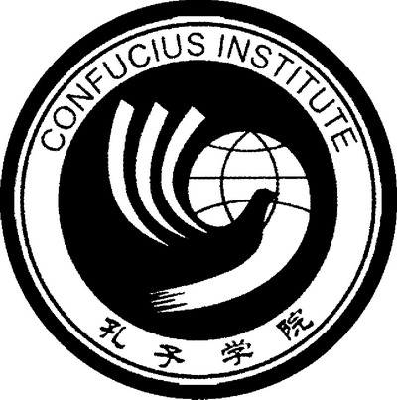

五、写作（60分）
17.阅读下面的材料，根据要求写一篇不少于800字的文章。(60分)
三个人同一口井喝水，一个人用金杯玉盏盛着喝，一个人用瓷碗泥杯舀来喝，一个人干脆用手捧着喝。于是，用金杯玉盏的人觉得自己富贵了许多，用瓷碗泥杯的人则觉得自己贫贱了许多，只有那个用手捧水喝的人痛快地说了一声：“好解渴啊！”
要求：①选准角度，自定立意。②自拟题目。③除诗歌外，文体不限。④文体特征鲜明。
河南省实验中学2014——2015学年下期期中答案
高二 语文
一、现代文阅读（9分，每小题3分）
1．C（原文中表述的是装饰的主要目的是美化自己）
2．C（强加因果，原文中两句话是递进关系，前者并不是后者的原因）
3．B（A项张冠李戴，原文中描述用羽毛等装饰不够表现主宰者的气魄；C项原文中人类的目的并不是为了向自然环境示威；D项过于绝对，夸大了装饰的作用。）
二、古代诗文阅读（36分）
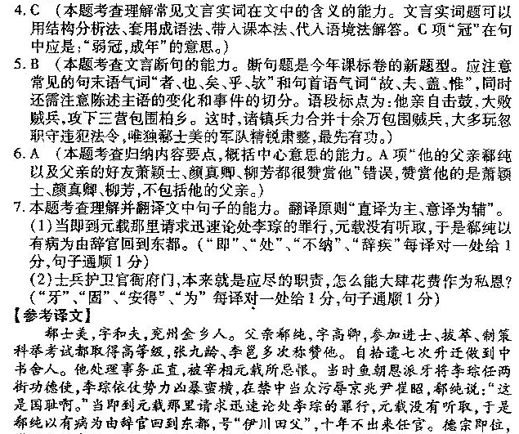
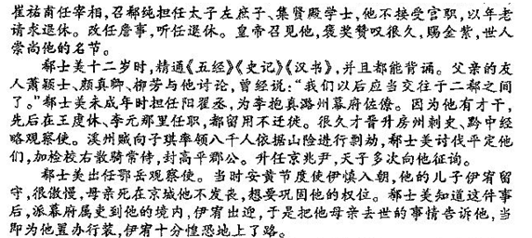
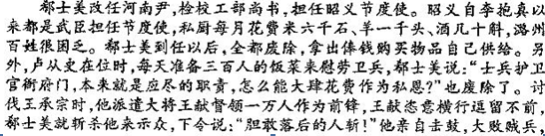
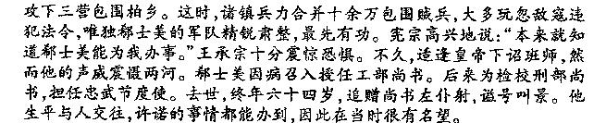
（二）古代诗歌阅读（11分）
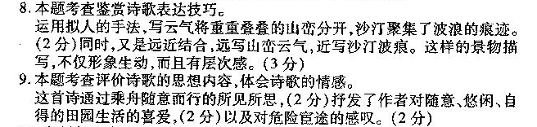
（三）名篇名句默写（6分）
10.补写出下列名篇名句中的空缺部分。（6分）
（1）袅袅兮秋风，洞庭波兮木叶下
（2）后人哀之而不鉴之，亦使后人而复哀后人也
（3）吴楚东南坼，乾坤日夜浮
三、文学类文本阅读（25分）
11、阅读下面的文字，完成（1)〜(4)题。（25分)
11（1）答E给3分，答A给2分，答B给1分。C项，“表现了他贪恋安逸、胸无大志的性格品质，作者哀其不幸，怒其不争”表述错误，小说表现的是作为侵略者的普鲁士人爱好和平，对战争也很厌恶的主题。D项，“但他的内心却十分痛苦忧伤，他只是不想让法国军人看出”表述错误，他内心是坦然快乐的，他觉得自己终于安全了。B项“贪恋安逸”不十分确切。
（2）当施那夫斯作为普鲁士士兵侵略法国时，遭遇法国游击伏击。求生的欲望使他成了一名逃兵，成为俘虏的念头盘踞在他心中。（2分）饥寒交迫的施那夫斯潜入一个城堡，村民误以为是大规模入侵，当即一哄而散。他饱餐一顿之后昏然睡去。（2分）醒来时已被捕，但主人公为自己做俘虏的梦想终于实现万分欣喜。（2分）
（3）交代故事发生的时间、环境；（2分）描绘出一幅令人恐惧的画面，渲染紧张气氛。（2分）侧面表现人物恐惧痛苦的内心世界，与他所向往的温馨的家庭生活环境形成鲜明对比。（2分）
（4）认为可悲：①施那夫斯参加作战却畏惧战争，离开战友，临阵脱逃；②逃跑后还一直想做俘虏；③醒来时被捕，还为自己做了俘虏而满足；④他是一名侵略者。
认为可爱：①施那夫斯热爱生活，珍爱生命；②他思念家乡和亲人，心中挂念着自己的妻子和儿女；③他饥寒难耐，潜入法国人的城堡，只是饱吃一顿，并没有伤害当地的一个百姓；④他不喜欢侵略，厌恶战争。
（观点明确给1分，每点2分）
四、语言文字运用（20分）
12.A（“固步自封”“抱残守缺”“墨守成规”都有“因循守旧”的意思。“固步自封”偏重在不求上进；“抱残守缺”偏重在不肯接受新事物；“墨守成规”偏重在按规矩办事。）
13.C（A项，语序不当，应将关联词语“不但”移至主语“厂房”之后；B项，结构混乱，应去掉“是大家普遍的愿望”；D项，成分残缺，在“全版权运营模式”后面加上“全面升级”。）
14. B（④句中的“好客”和前面的“慷慨好客”照应，作为第一句。②句中的“待客之道”紧承第四句。⑤句紧承②句解释主宾。①③⑥解释待客之道。）
15. ①所以它呈现出作家的个人特色；②作家找回了自我/作家个性在文学创作中得以体现；③作家和作品要有个性也要有共性。（每空2分，意思对即可）
16答案： 标识主体为昂首展翅高飞的和平鸽和地球组合构成的变体“汉”字。寓意为中国传统语言文化快速走向世界（意思对即可）。
五、写作（60分）
17. 【思路点拨】 材料中，三种人喝水的不同方式其实代表着三种对待生活的不同态度。前两种人把注意力放在物质财富的多寡和荣誉名声的得失上，或富贵骄人，或贫贱羞人，都未能看到生活（生命、人生）的本质，都不懂得生命的真正价值和意义所在。前者得到的只是虚幻的满足，后者则陷入无谓的烦恼中。只有那个用手捧水喝的人，才痛快地说了声：“好解渴呀！”因为他关注的是“甘甜的水”而不是“盛水的杯”，才真正享受到生命的乐趣和人生的幸福。紧扣材料寓意，论述范围和中心可确定为：“富”不能证明“贵”，“贫”并不代表“贱”；贫富不是人生幸福与否的标准，而贵贱之分则取决于有无高尚的灵魂。生活的本质是劳动和创造，真正的高贵在于精神和人格，人生的幸福在于拥有纯真和美德。热衷于功名利禄，满足于蝇营狗苟会越来越丧失人的本性，越来越远离生活的本质。全面理解材料之后，可以确定以下立意：
①追求生命本色、抛却虚名浮利，追求平淡、脱离浮华，追求深刻本真、远离声色犬马等。②不注重外在形式美，而注重内在的充实美；不注重外貌美，而注重心灵美。③认清生活的本来面目，不要生活在虚幻中。④人生在世，莫为形式文章。

